УДК 697.432.5 | М.П. Сенчук, к.т.н., доцент, О.С. Савченко, аспірант, В.М. Сікач, магістрант.
Київський національний університет будівництва і архітектури.
ТОРФ ЯК ПАЛИВО В КОМУНАЛЬНІЙ ЕНЕРГЕТИЦІ
Використання місцевих паливних ресурсів, зокрема торфу для виробництва теплової енергії є одним із шляхів стабілізації паливно- енергетичного балансу країни. Зростання цін на традиційні види палива спонукає відновлювати та розвивати промисловість по видобутку та підготовці до спалювання торфу в теплогенераторах систем теплопостачання. Така тенденція характерна і для багатьох країн світу (Фінляндія, Ірландія, Німеччина і ін.).
Торф відноситься до відновлювальних природних ресурсів, який утворюється внаслідок відмирання і неповного розпаду болотних рослин в умовах підвищеного зволоження та нестачі кисню і поширений у всіх кліматичних зонах. В Україні найбільші запаси торфу зосереджені у північних регіонах (на Поліссі) - Волинській, Рівненській, Сумській, Чернігівській та Житомирській областях, а також у Львівській та Київській областях (рис. 1).
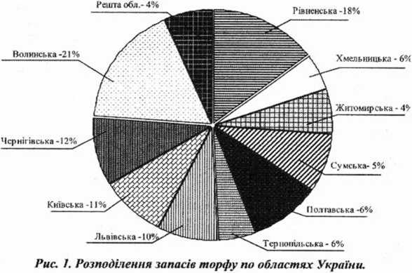
Загальні промислові запаси торфу в Україні становлять близько 840 мли. т.у.п., з них на відведених під промислову розробку родовищах - близько 23 млн. т.у.п. [1]. Найбільш економічно вигідним є
48
Вентиляція. освітлення та тепюгаюпостачання. Вип. 16, 2012

використання торфу, видобутого відкритим способом. Близько 85 % видобутого торфу використовується як паливо у вигляді фрезерного (розмеленого) та кускового (напівбрикотів) торфу, торф’яних брикетів та гранул.
Торф є перспективним місцевим видом палива для отримання теплової енергії, що обумовлено низькою собівартістю виробництва та можливістю застосування нових технологій спалювання з забезпеченням високого коефіцієнту корисної роботи при нормативних екологічних показниках. При спалюванні торфу забруднення атмосфери викидами оксидів сірки та твердими частками в 5-10 раз нижче ніж при спалюванні вугілля. Вогнищеві рештки після спалювання торфу (зола) може використовуватися як добриво місцевими фермерськими господарствами тощо.
Торф як паливо характеризується високим вмістом вуглецю, малим вмістом сірки та шкідливих негорючих домішок (табл. 1).

Вид паливного торфу | Форма | Зольність, %. не більше | Вологість, %, не більше | Нижча теплота згорання, МДж/кг
Фрезерний | розмелений, насипний | 15 | 50 | 8,1
Кусковий | циліндрична, призматична | 23 | 45 | 11,0
Брикети | призматична із заокругленими кутами | 23 | 20 | 16,8-17,3
1'ранули | циліндрична, діаметр 6-10 мм, довжина 25-50  мм | 18 | 15 | 17,2-18,0
Нарощування видобутку торфу і виробництво з нього брикетованого та гранульованого палива, а також розробка та впровадження у виробництво ефективних теплогенераторов невеликої потужності для спалювання торфу є важливим завданням для ефективного використання природно-ресурсного потенціалу.
Спалювання торфу як палива в теплогенераторах для одержання теплової енергії здійснюється різними методами:
- методом піролізу (під дією високої температури і нестачі кисню розпад торфу на летку частину — піролізний газ та кокс — деревне вугілля);
Вентиляція, освітлення ти теплогазопостанаиня. Bun. І б. 20 і 2
49

- вихровим методом (спалювання фрезерного торфу у топках циклонного типу):
- у зваженому стані (в «киплячому» шарі);
- традиційним методом прямого спалювання в шарі на колосниковій решітці.
В опалювальних котельних з котлами теплопродуктивністю до 2 МВт найпоширеніше спалювання твердого палива в шарі, що обумовлене прийнятними капітальними затратами на впровадження та надійністю і простотою в експлуатації. Технологія спалювання в шарі базуються на класичних схемах організації процесу горіння: прямотечійній, протитечійній та поперечній (рис.2).
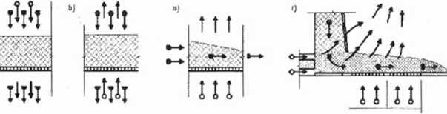
<■ » - паливо о—>- повгря—>- вщ< дні гаг* зсххицея залиш».
Рис. 2. Схеми горіння твердого палива в шарі:
а прямотечійна; б - протитечійна; в - поперечна: г — шахтно-шарова.
Вибір схеми організації горіння твердого палива здійснюється з урахуванням виду, фракційності і складу палива, вмісту та температурних властивостей золи, режимних параметрів роботи та експлуатаційних умов. Поперечна схема забезпечує можливість механізувати процес спалювання, підтримання поточності по подачі свіжих порцій палива на горіння і видалення вогнищевих решток [2].
Більш ефективним методом спалювання є комбінований метод (шахтно-шарова схема) [3] - поєднання піролізиого процесу в шахті із шаровим горінням на колосниковій решітці за поперечною схемою в топці з механічним шговхачем (рис.2 г). При організації такої схеми горіння в шахті під дією високої температури горіння шару в нижній зоні інтенсивно виділяються леткі речовини, які крізь перфоровану затискну решітку потраігляють в топковий об’єм. Горіння шахтного піролізиого газу відбувається у високотемпературному факелі горіння коксу (деревного вугілля) на допалювальній колосниковій решітці. По мірі подачі плунжерним шговхачем нової порції палива з шахти на решітку здійснюється поступальне переміщення шару, з останньої зони решітки вогнищеві рештки випадають в зольник.
Стабільність і ефективність роботи топкових пристроїв, в яких реалізований метод спалювання палива в шарі, визначається в основному організацією аеродинамічних умов процесу горіння, які визначаються конструктивними і режимними параметрами зони горіння. Методика розрахунку розмірів зони горіння залежно від виду палива та
50
Вентиляція. освітлення та теплогазопостачання. Вин. 16, 2012

аеродинамічних характеристик шару наведена в [4]. Горіння часток
палива в сталому шарі на колосниковій решітці відбувається при
високих температурах в дифузійному режимі: кисень дуттьового
повітря, що пронизує шар, витрачається здебільшого в поверхневій
оболонці часток на спалювання СО і Н;, а вигорання вуглецю часток
проходить за реакціями відновлення з СО? і Н₂О. На гетерогенний
процес горіння часток в шарі суттєво впливають фракційний склад
палива та його якість (вміст і температура плавлення золи, вміст летких
речовин тощо), режимні параметри процесу (швидкість дуття,
концентрація кисню в шарі, надмір повітря). Найбільш повно процес
горіння твердого палива характеризується питомою швидкістю горіння,
K_{s}, г/(см‘ с), яка визначає швидкість газоутворення в шарі, і дорівнює
відношенню кількості спалюваного за одиницю часу твердого палива,
тобто перетвореного в газоподібний стан, до сумарної поверхні
реагування (зовнішня поверхня часток в шарі) [2, 5J.
Розрахункові криві вигорання коксу і довгополум’яного газового
вугілля з великим виходом летких речовин (40-50%) на колосниковій
решітці наведено на рис.З. В розрахунках прийнято: потужність
топкового пристрою 0,5 МВт; ширина зони горіння 60 см; висота
вихідного вікна з шахти 18 см; частка палива, що вигорає в шахті - 60
%; надлишок повітря в топковому об’ємі (на вході в конвективну
частину теплогенератора) - а - 1,4; 5 - розмір часток палива на вході в
шахту, см; w - швидкість дуттьового повітря на вході шару палива, м/с.
З аналізу результатів розрахунку видно, що вплив розміру часток
та швидкості дуття на швидкість горіння натурального палива в шарі
аналогічний випадкові горіння коксу в шарі, але з ростом вмісту летких
речовин швидкість горіння газового вугілля збільшується в 2 - 3 рази.
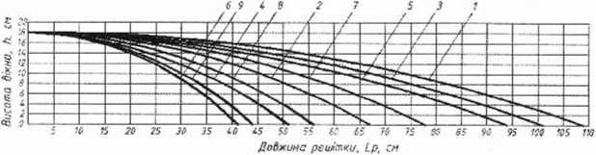
Рис.Графіки вигорання коксу (К) і довгополум ’иного газового вугілля (ДГ)
на колосниковій решітці.
Таблиця 2
Параметр | Криві па рис. 3
Параметр | 1 | 2 | 3 | 4 | 5 | 6 | 7 | 8 | 9
Вид палива | К | Ж.. | К | ДГ | К | ДГ | ДГ | ДГ | ДГ
Розмір часток 6, см | 5 | 5 | 5 | 5 | 5 | 5 | 4 | 4 | 4
Швидкість W, м/с | 0,3 | 0,3 | 0.35 | 0.35 | 0,4 | 0.4 | 0,3 | 0.35 | 0.4
Вентиляція. освітлення ти теплогазопостачання. Віт. 16, 2012
51

Так, при наведених умовах та швидкості дуття w = 0,3 м/с швидкість горіння коксу в шарі - 170 • 10'⁶ г/(см²с, а швидкість горіння довгополум’яного газового вугілля в шарі — 450 • 10’⁶ г/(см²с. Розміри зони горіння топкового пристрою приймаються на підставі результатів розрахунків процесу спалювання палива з урахуванням нормативних теплонапружень дзеркала горіння та топкового об’єму [Тепловой расчет котлов. Нормативный метод. - Санкт-Петербург: РАО «ЕЭС России». 1998.-с. 257].
Для уточнения методики розрахунку горіння торфу в шарі необхідно провести додаткові дослідження по визначенню швидкості горіння торфу при різних конструктивних і режимних параметрах зони горіння.
Висновки
- Ресурси торфу в Україні становлять великий енергетичний потенціал, тому розвиток вітчизняної торф’яної промисловості та серійне виробництво теплогенераторів на торфі для систем теплопостачання є перспективним напрямком розвитку паливно- енергетичного комплексу.
- Розробка конструкції топкових пристроїв для ефективного спалювання торфу базується на методиці розрахунку процесу горіння твердого палива, яка потребує уточнення по швидкості горіїгая торфу в шарі.
Список літератури:
- Вербинський В.В., Земляний М.Г. Регіональна енергетична політика України: цілі та шляхи реалізації/Збірник Національного інституту стратегічних досліджень. - Дніпропетровськ, 2003. - 64 с.
- Основы практической теории горения / Померанцев В.В., Арефьев К.М., Ахмедов Д.Б. и др. - Л.: Энергоатомиздат, 1986. - 312 с.
- Макаров А.С., Сенчук М.П. Сучасне енергозберігаюче обладнання для опалювальних котелень/ Будівельні матеріали, вироби та санітарна техніка. - 2002. -№ 17.-С. 91-92.
- Сенчук М.П., Макаров А.С., Астаф’єва М.М. Вигоряння твердого палива у топкових пристроях з поперечною схемою живлення шару/ Будівельні матеріали, вироби та санітарна техніка. - 2000. - № 15. - С. 120-124.
- Хзмалян Д.М. Теория топочных процессов: Учебное пособие для вузов. - М.: Энергоатомиздат, 1990. - 332 с.
Надійшла до редакції 24.10.2012р.
52
Вентиляція, освітлення та теплогазопостачаиня. Bun. 16. 2012

